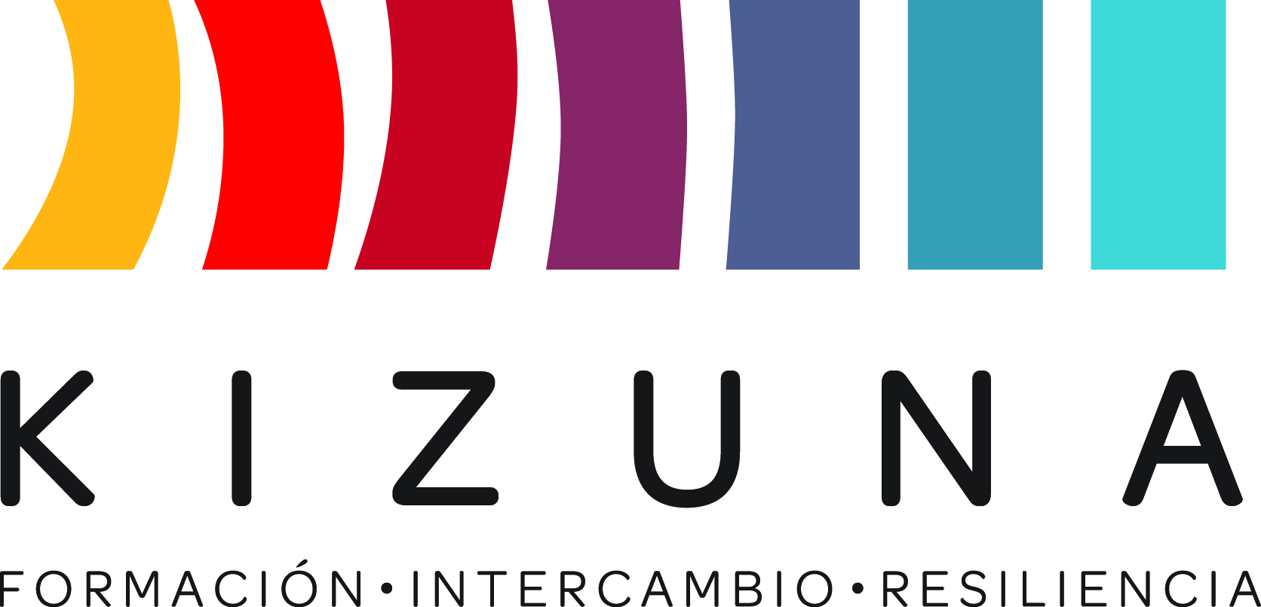

Programa de Formación de Recursos Humanos para Latinoamérica y el Caribe en Reducción del Riesgo de Desastres

III Curso Internacional
“Evaluación rápida post-desastre de la seguridad estructural en edificaciones”

Santiago de Chile, 06 al 23 de noviembre 2017

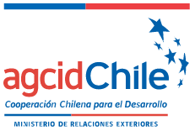 | 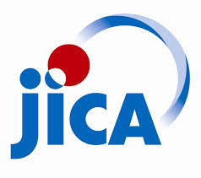 | 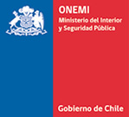 | 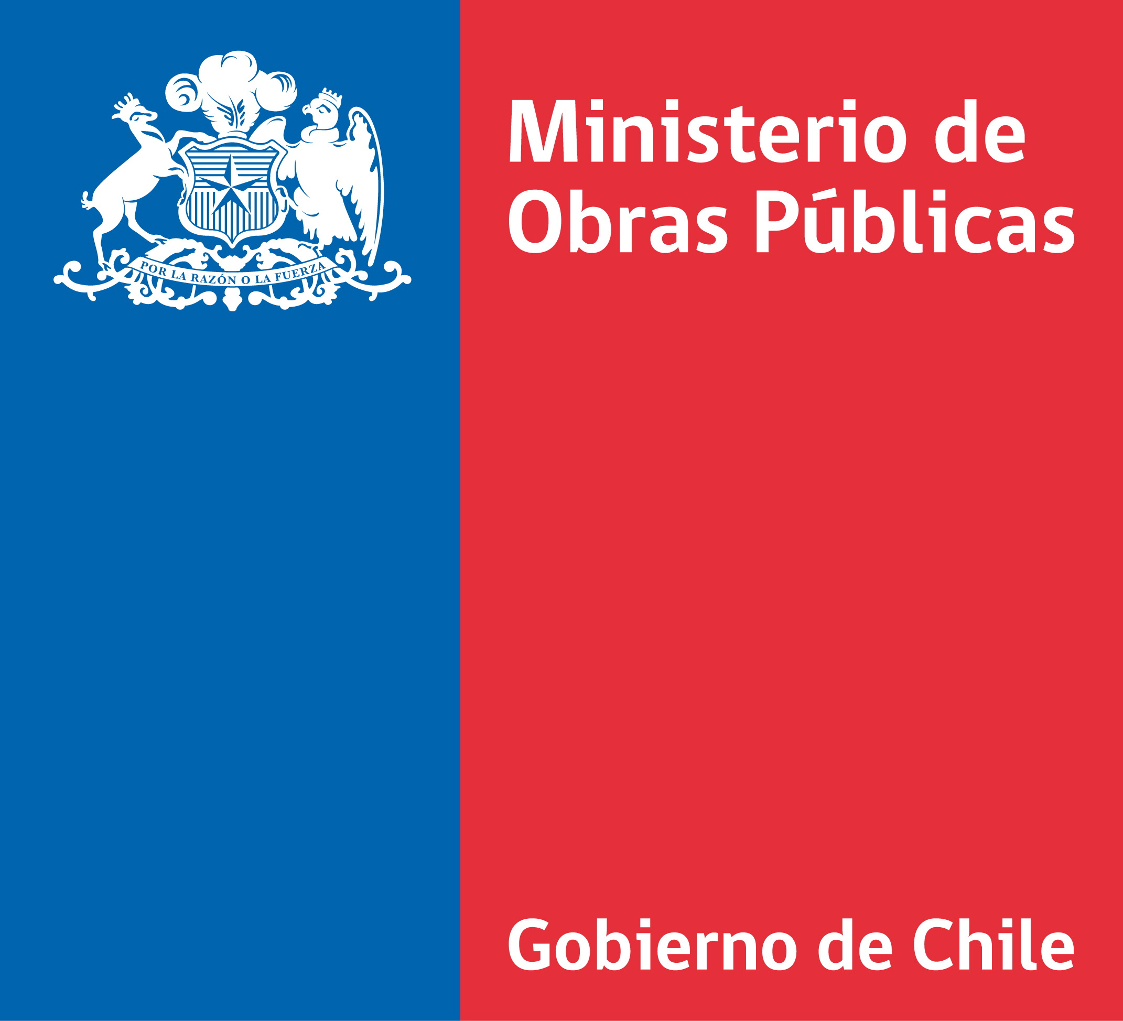

ANTECEDENTES

Los gobiernos de Chile y Japón, a través de sus Agencia de Cooperación Internacional AGCID y JICA respectivamente, acordaron llevar a cabo el "Programa de Formación de Recursos Humanos para Latinoamérica y el Caribe en Reducción de Riesgo de Desastres" – Proyecto Kizuna en el marco del Programa de Asociación Chile-Japón (JCPP), con el apoyo de la Oficina Nacional de Emergencia – ONEMI como gerente técnico del proyecto.

Este Proyecto tiene como objetivo el fortalecimiento de profesionales dedicados a la prevención y reducción de riesgos ante desastre. Para lograrlo, se ofrecerán programas de estudios que contemplen las distintas necesidades de formación; magíster, diplomados y cursos internacionales que se caracterizan por su alta especialización y calidad.

Asimismo, se contará con la participación de expertos japoneses que aportarán con su experiencia y conocimientos a en gestión de riesgo con el fin de fortalecer los conocimientos de los profesionales extranjeros, como también de los relatores e instituciones chilenas.

El proyecto Kizuna espera desarrollar una amplia transferencia de experiencias y habilidades entre los países de la región de Latinoamérica y el Caribe, además de la creación de redes vinculadas a los temas de los programas de capacitación dictados por las instituciones académicas, privadas y públicas.

Por último, se busca dar cuenta de la amplitud del riesgo ante desastres naturales en sus diversas materias tales como: rescate urbano, alerta temprana y gestión de riesgo ante tsunami, infraestructura, manejo de incendios forestales, diseño sísmico de puentes, manejo de cuencas, plan de continuidad de negocios en puertos, sismología, entre otros. Los programas de capacitación y formación serán ejecutados por universidades y sectores nacionales que han desarrollado experticias en la materia correspondiente.

INFORMACIÓN GENERAL (G.I.)

- META SUPERIOR

Los profesionales de los países de Latinoamérica y el Caribe, mejoran sus capacidades para evaluar los daños producidos en edificaciones debido a la ocurrencia de desastres.

- OBJETIVO DEL CURSO

Los profesionales de los países participantes mejoran sus conocimientos en el análisis y evaluación estructural preliminar en edificación, como en el uso de las fichas de evaluación rápida post desastre del riesgo estructural.

- RESULTADOS

Los participantes adquieren conocimientos, habilidades y actitudes sobre:

- Institucionalidad chilena para la gestión de desastres
- Comportamiento estructural sismorresistente de edificios
- Evaluación y rehabilitación estructural de edificios post terremoto
- Evaluación en terreno de edificios y viviendas post terremoto
- Desarrollo del Plan de Acción por parte de los participantes para su aplicación en sus respectivas instituciones.

- DURACIÓN

El curso se implementará por cinco (5) años a partir del año fiscal japonés (AFJ) 2015 hasta el (AFJ) 2019. La tercera edición de este curso se realizará entre el 6 al 23 de noviembre de 2017.

- METODOLOGÍA

Clases presenciales, salidas a terrenos y visitas a laboratorios. (Ver Anexo VI: Programa).

- IDIOMA

El Curso se realizará en idioma español en su totalidad, excepto el módulo que será dictado por el experto japonés y las actividades en las que participará este experto, tal como el laboratorio y ensayo, visitas a terrenos, que contarán con interpretación al español.

- FINANCIAMIENTO

El Curso financiará*:
- Pasajes desde el país de origen hasta Santiago de Chile
- Traslado aeropuerto-hotel-aeropuerto
- Alojamiento
- Viático de US$ 30 diarios por concepto de alimentación.
- Seguro de salud
- Transporte salidas a terreno.
*No se financiará ningún otro ítem no especificado.

- PERFIL DEL PARTICIPANTE

Los postulantes para el Curso deberán:

- Ser designados por sus respectivos gobiernos a través del Punto Focal correspondiente (ver párrafo XI: proceso de postulación)

- Contar con el respaldo de la institución pública a la que pertenece, para difundir, formular, ejecutar, monitorear y evaluar el plan de acción institucional final.

- Contar con un título universitario, a lo menos con 3 años de anterioridad a la presente postulación, en: Ingeniería Civil, Ingeniería Geotécnica, Geología, Arquitectura, Construcción Civil o profesionales técnicamente equivalentes en la materia (se considera títulos con al menos 8 semestres de estudios curriculares).

- Ser empleado público y estar actualmente trabajando en áreas relacionadas al diseño de políticas en seguridad sísmica, a cargo de la recuperación y/o reconstrucción de infraestructuras públicas.

- Tener por lo menos dos (02) años de experiencia en las áreas de trabajo mencionadas anteriormente.

- Presentar un informe diagnóstico del tema de inspección de edificios post desastres de su país y un perfil de plan de acción institucional inicial, para ser revisado y mejorado durante el Curso.

- Tener un adecuado nivel de conocimiento del español nivel hablado y escrito.

- No formar parte de alguna institución militar y/o instituciones de Ministerios de Defensa/Seguridad Nacional.

- Estar saludable mental y físicamente. Aquellas postulantes que estén embarazadas deben presentar un certificado médico que acredite que su participación en el Curso no acarrea riesgos para su salud.

- Ser ciudadano del país convocado.

- Presentar un perfil académico y profesional resumido (ver Anexo I: Formulario de Postulación).

- PAÍSES Y/U ORGANIZACIONES INVITADAS

Los Gobiernos de los siguientes países y regiones serán invitados a nominar postulantes para el Curso: Argentina, Bolivia, Brasil, Colombia, Costa Rica, Cuba, Ecuador, El Salvador, Guatemala, Honduras, México, Nicaragua, Panamá, Paraguay, Perú, República Dominicana, Uruguay, Venezuela y países miembros del CARICOM.

- NÚMERO TOTAL DE PARTICIPANTES

Para el Curso el número de participantes de los países invitados no excederá de veinte (20) en total. No existe cupo preestablecido por país.

- PROCESO DE POSTULACIÓN

Los candidatos deben presentar la siguiente documentación:

- Formulario de postulación (Anexo I) con el registro de toda la información solicitada, debidamente llenado y firmado tanto por el postulante como por el Representante Legal de la institución patrocinadora.
- Propuesta de Plan de Acción (Anexo II) e Informe País utilizando la matriz de Perfil de Proyecto (Anexo III). Llenar obligatoriamente las 5 primeras columnas para postular.
- Carta de compromiso (Anexo IV)
- Para postulantes que no sean de habla hispana, certificar manejo de idioma español.
- Aquellas postulantes que estén embarazadas deberán presentar un certificado médico que acredite que su participación en el Curso no acarreará riesgos para su salud.

La documentación se entrega en papel y respaldada en CD en el Punto Focal de AGCI (ver Anexo V).

La fecha final de recepción de postulaciones vence impostergablemente el 8 de septiembre de 2017 en Chile. La fecha de presentación de los documentos ante el Punto Focal puede variar en cada país por ello, deberá ser confirmada en el país de origen por cada interesado de acuerdo a los contactos del Anexo V.

IMPORTANTE:
- No se cursará ninguna postulación incompleta, ilegible o fuera de plazo.
- Es responsabilidad de los/las postulantes leer atentamente la convocatoria con todos sus requisitos, procedimientos de postulación y todos los documentos adjuntos; así como presentar su candidatura cumpliendo con las exigencias profesionales especificadas en cada oferta.
- SELECCIÓN

La selección será realizada por un comité técnico entre JICA, AGCI y Ministerio de Obras Públicas (MOP) en base a los siguientes criterios: grado en que cumple con el perfil, experiencia profesional en el área del curso, consistencia curricular y posibilidad de impacto, entre otros elementos que el comité decida agregar.

El resultado de la selección será publicado en el sitio Web de AGCI www.agci.gob.cl, aproximadamente un mes antes del inicio del Curso.

Los ejecutores del Curso del MOP tomarán contacto en paralelo con cada seleccionado para coordinar las gestiones correspondientes a su participación.

El resultado final con respecto a quiénes obtienen la beca es decisión exclusiva del Comité de Selección y esta decisión es inapelable.

- OBLIGACIONES DEL PARTICIPANTE

- El curso es de carácter presencial, dedicación exclusiva, con un 90% de asistencia mínima para su aprobación.
- Los impuestos adicionales que no estén incluidos en el ticket aéreo será responsabilidad del becario realizar el pago correspondiente.
- Los participantes asumirán la responsabilidad de posibles gastos ocurridos durante el viaje entre su país o región y Santiago de Chile. (La beca no cubre gastos de paradas intermedias).
- Los participantes deberán solventar cualquier gasto personal durante el curso o que no se especifique en el apartado FINANCIAMIENTO.
- Los participantes se ceñirán rigurosamente al programa del curso. No serán aceptadas solicitudes de cambio o alteraciones del programa del curso establecido inicialmente, así como la prolongación de su estadía.
- El participante deberá viajar solo, sin acompañantes ni familiares. Al arribar al Aeropuerto Internacional de Santiago, el participante extranjero encontrará una persona de la agencia de viajes debidamente identificada que lo acompañará en el traslado al lugar de alojamiento. El tiempo de traslado desde el aeropuerto al Hotel es de aproximadamente 40 minutos.
- Se recomienda traer tenida formal para las ceremonias de inauguración y clausura. Así mismo, traer ropa apropiada para actividades en terreno.
- Los participantes deberán realizar durante el primer día del Curso una exposición acerca de su Plan de Acción y un breve resumen de la situación de infraestructura de en base a las indicaciones de los Anexos II y III.
CONTACTOS

Ministerio de Obras Públicas (MOP)
Academia de Obras Públicas.
Morandé 45, Santiago, Chile.
(+56 2) 2449 3019
sop.academiamop@mop.gov.cl

Agencia de Cooperación Internacional de Chile (AGCI)
Teatinos 180, Piso 8. Santiago, Chile
(+56 2) 2827 5700
agencia@agci.gob.cl

Agencia de Cooperación Internacional de Japón (JICA)
Apoquindo 3846 of. 201, Las Condes.
(+56 2) 2905 1692
capacitaciondrr.jica@gmail.com

